
PRESS RELEASE AKTIVITAS SEISMISITAS WILAYAH BALI DAN SEKITARNYA PERIODE 23 - 29 Oktober 2026

Berdasarkan data Stasiun Geofisika Denpasar selama minggu ke-4 bulan Oktober 2026, di daerah Bali dan sekitarnya telah terjadi 23 kejadian gempabumi dengan magnitudo bervariasi mulai dari M 1.1 sampai M 3.9. Kejadian gempabumi dengan magnitudo M≤3 sejumlah 19 kejadian atau 82% dari total kejadian gempabumi. Sedangkan untuk 3<M<5 sejumlah 4 kejadian atau 17% dari total kejadian gempabumi dan tidak terdapat kejadian gempabumi dengan magnitudo M≥5.
Berdasarkan kedalaman, gempabumi yang mendominasi adalah kejadian gempabumi dangkal (≤60 km) sebesar 60% dari total kejadian gempabumi. Jumlah gempabumi dangkal sebanyak 14 kejadian gempabumi, terdapat sebanyak 9 kejadian gempabumi dengan kedalaman menengah antara 60 - 300 km atau 39% dari total kejadian gempabumi, dan tidak terdapat kejadian gempabumi dengan kedalaman dalam ≥ 300 km.
Selama periode ini, gempabumi yang terjadi di Bali dan sekitarnya dikelompokan berdasarkan sumbernya (Gambar 3):
1. Sebanyak 17 kejadian gempabumi terjadi di selatan Pulau Jawa, Bali, dan Lombok yang diperkirakan berasosiasi dengan subduksi Indo Australia-Eurasia.
2. Sebanyak 6 kejadian gempabumi terjadi menyebar di wilayah Pulau Bali, Lombok dan sekitarnya diperkirakan berkaitan dengan sesar di belakang busur Flores atau Flores Back Arc Thrust dan aktivitas sesar aktif.
Selama periode ini tidak terdapat kejadian gempabumi yang dirasakan oleh masyarakat di wilayah Bali dan sekitarnya.

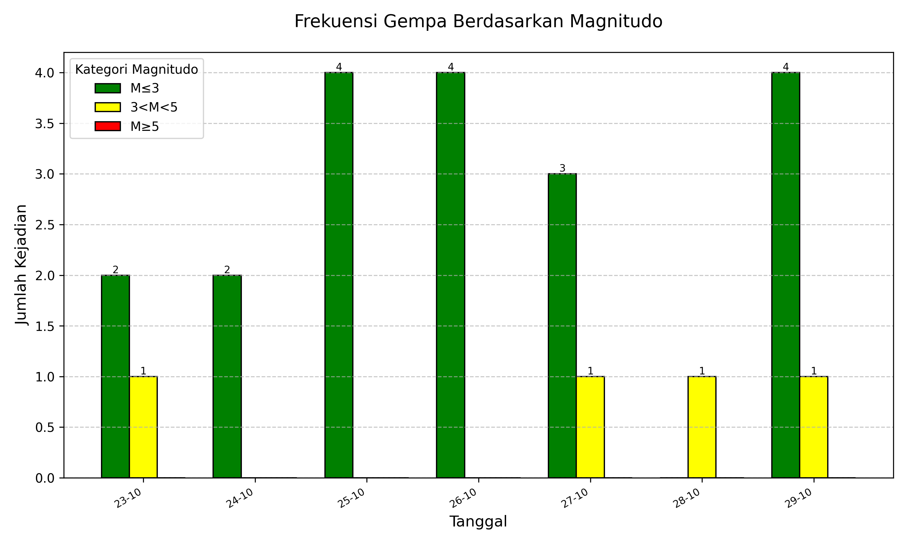
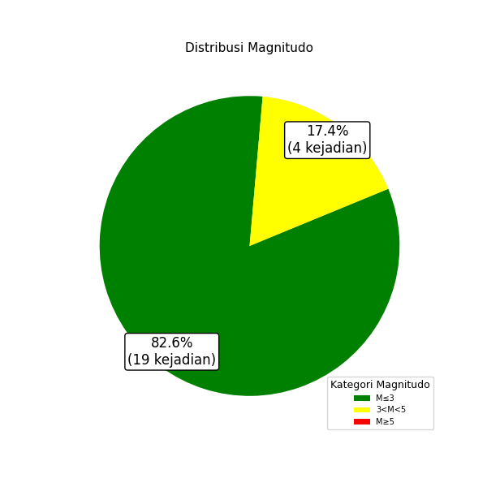
Gambar 1. Histogram gempabumi harian berdasarkan magnitudo (atas) dan diagram gempabumi berdasarkan magnitudo (bawah)

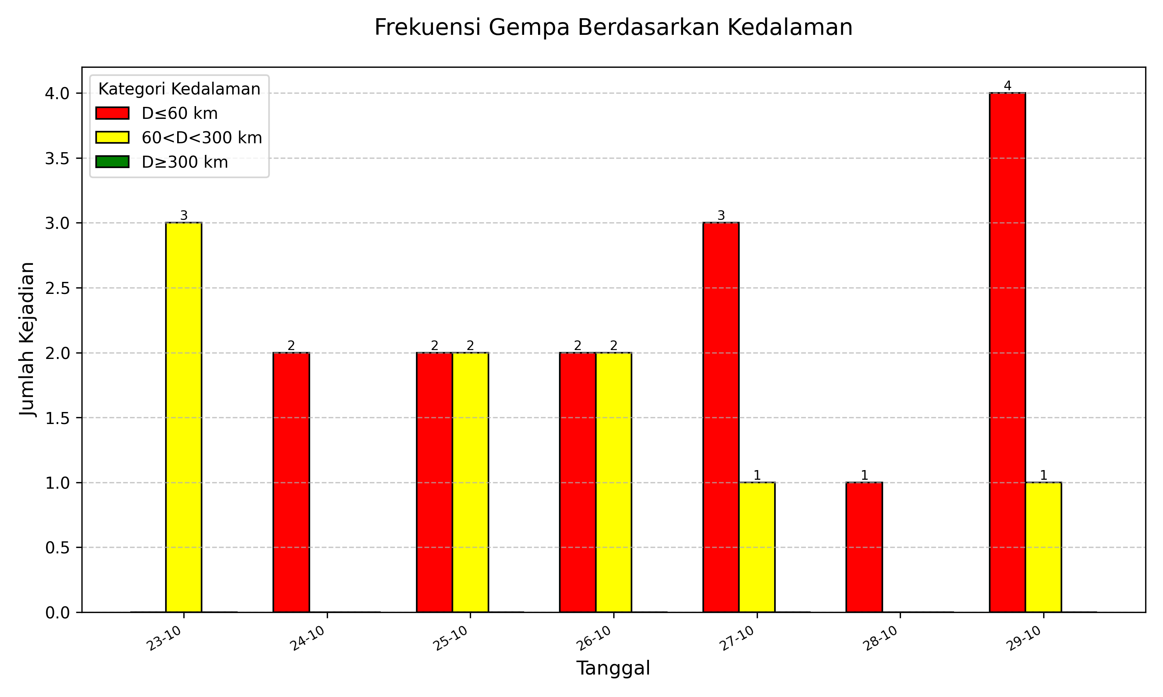
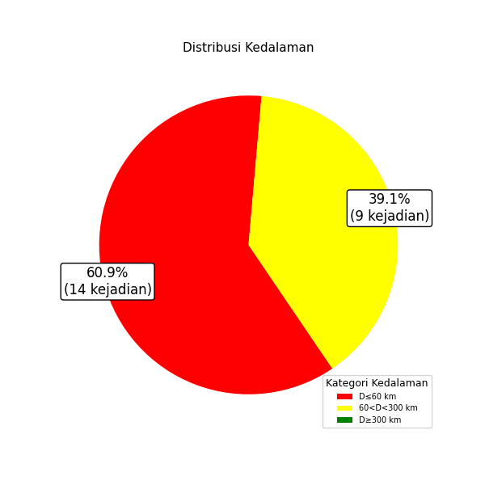
Gambar 2. Histogram gempabumi harian berdasarkan kedalaman (atas) dan diagram gempabumi berdasarkan kedalaman (bawah)

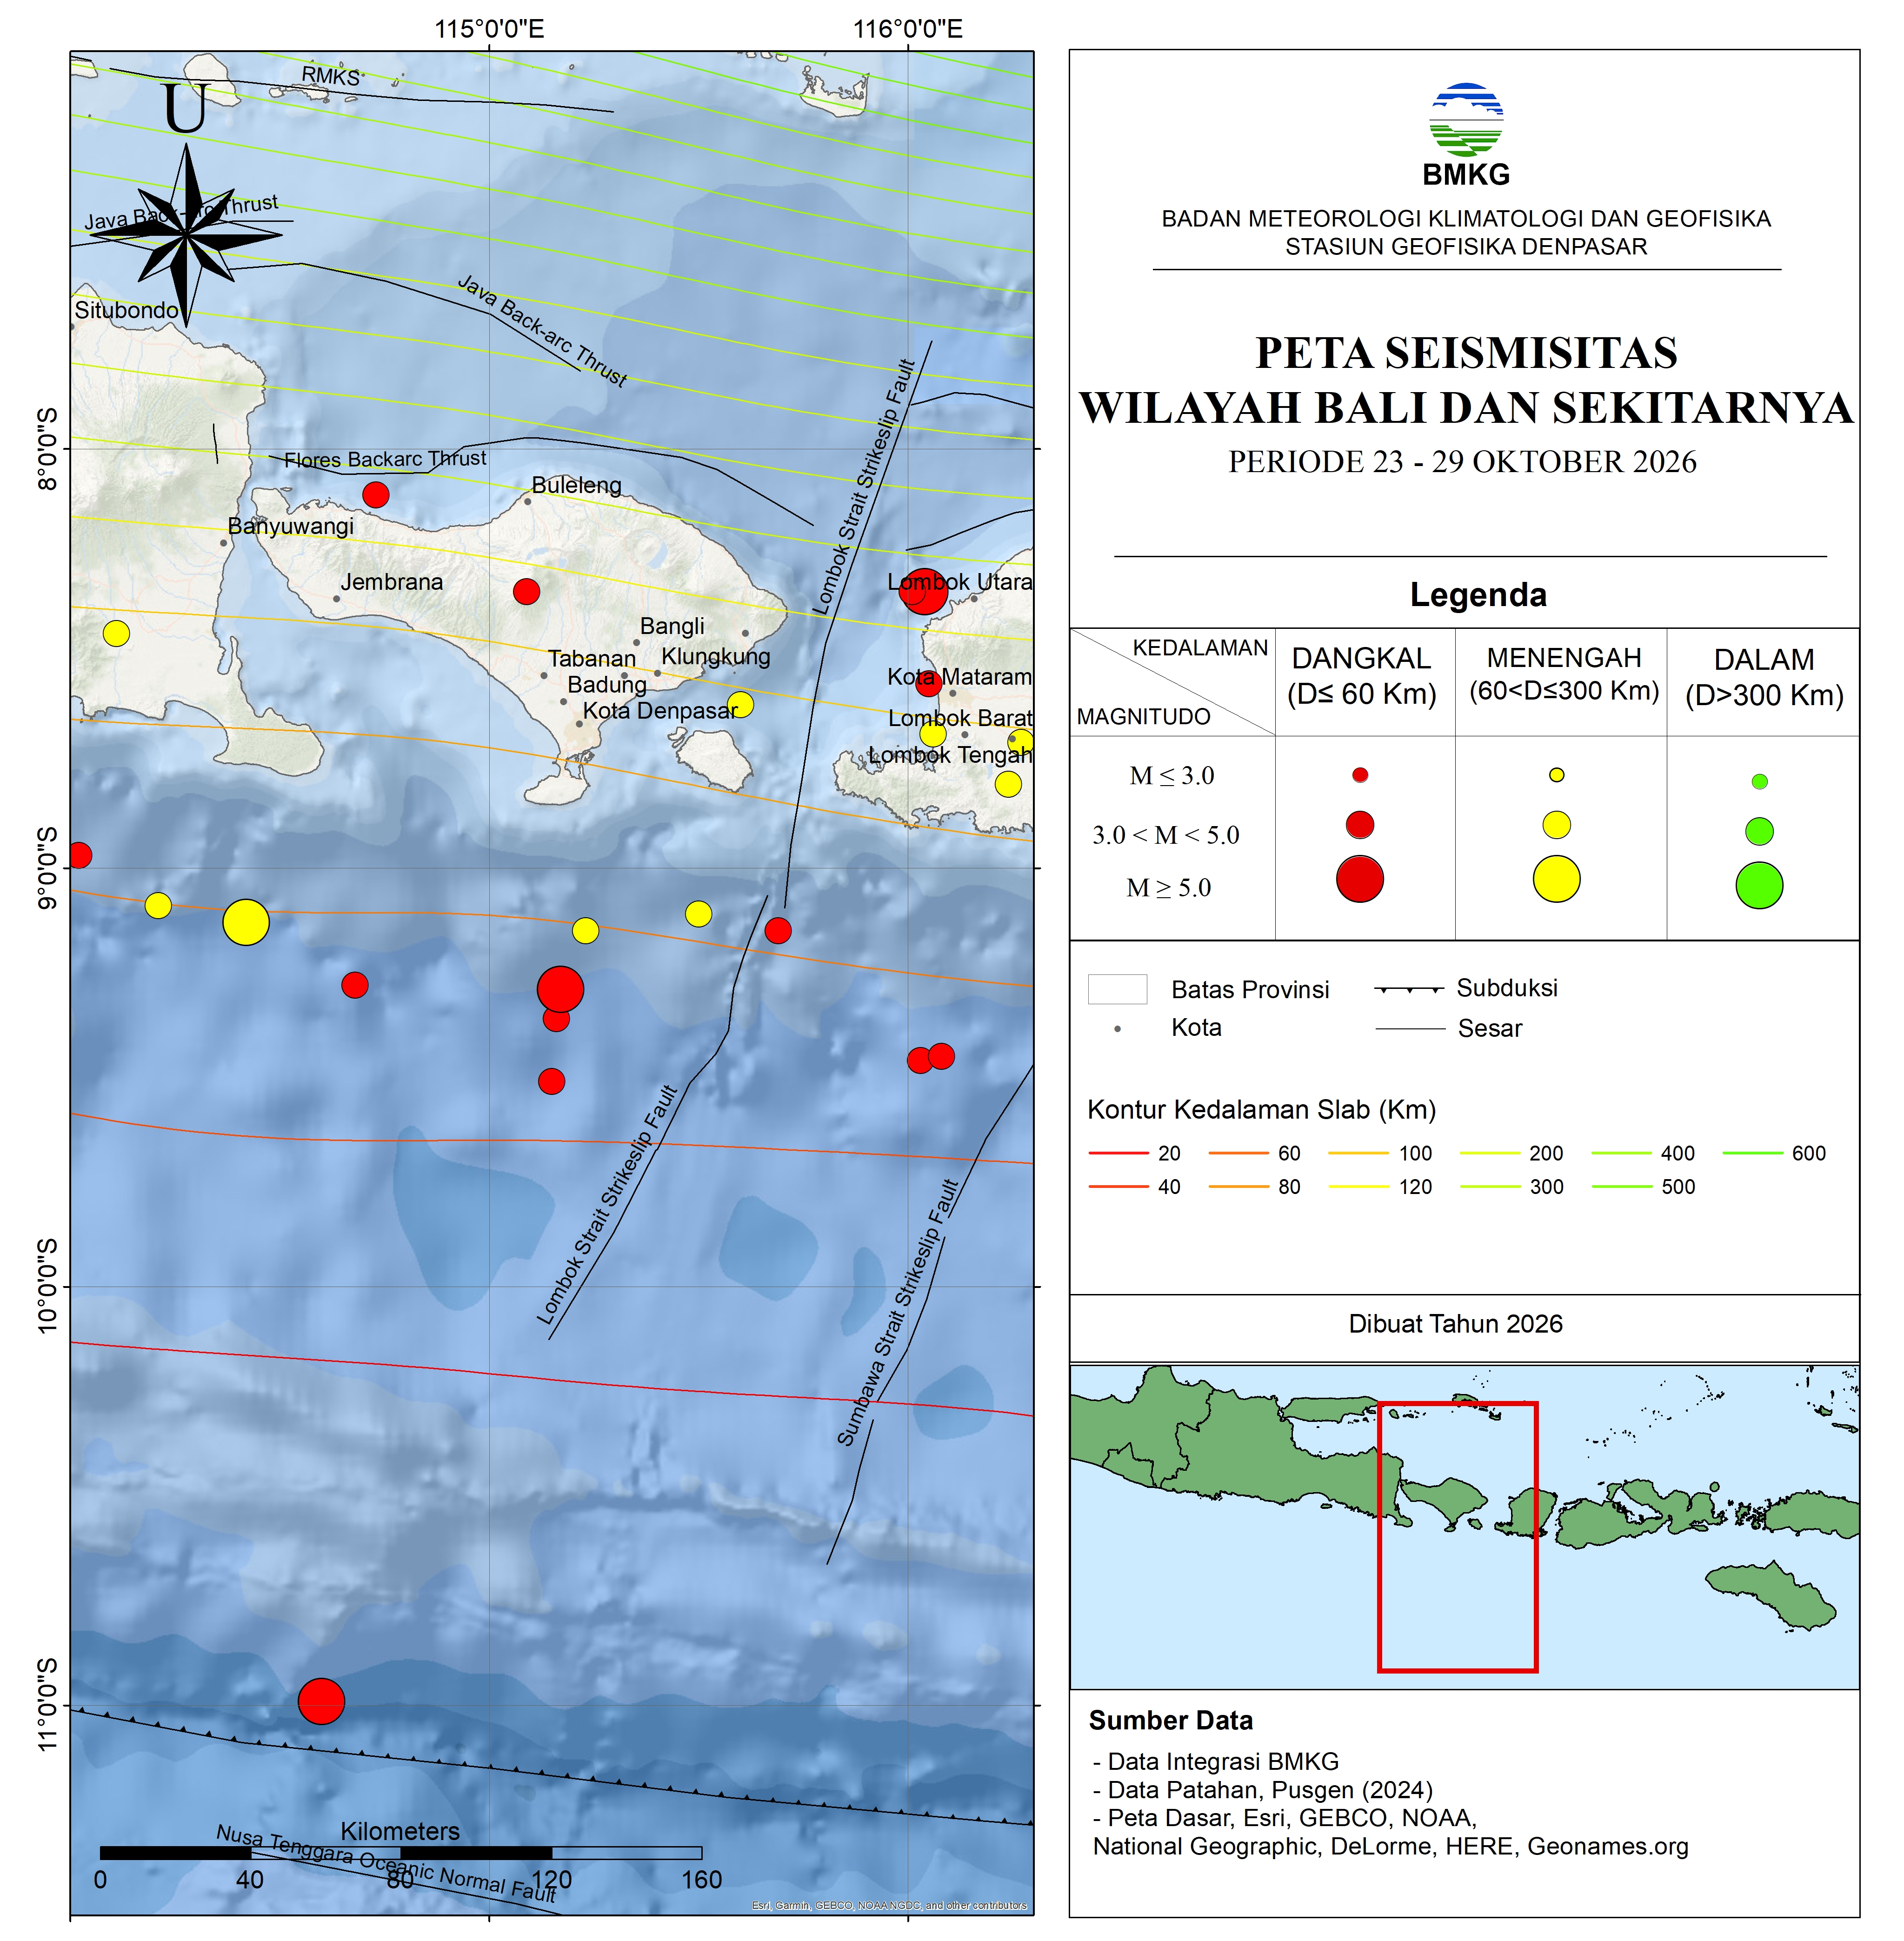Gambar 3. Peta seismisitas Bali dan sekitarnya periode 23 - 29 Oktober 2026

Tabel 1. Data gempabumi di Bali dan sekitarnya tanggal 23 - 29 Oktober 2026
No | Tanggal | Waktu (WIB) | Lintang | Bujur | Kedalaman | Magnitude | Keterangan | Dirasakan
1 | 23/10/2026 | 03:36:39 | -8.68 | 116.06 | 81 | 2.8 | 8 km Barat LOMBOKBARAT-NTB
2 | 23/10/2026 | 08:39:02 | -8.61 | 115.6 | 77 | 2.2 | 23 km Timur KLUNGKUNG-BALI
3 | 23/10/2026 | 21:02:31 | -9.13 | 114.42 | 80 | 3.4 | 89 km Selatan JEMBRANA-BALI
4 | 24/10/2026 | 16:55:14 | -8.56 | 116.05 | 17 | 2.2 | 17 km BaratLaut LOMBOKBARAT-NTB
5 | 24/10/2026 | 19:17:20 | -9.51 | 115.15 | 16 | 2.7 | 80 km Selatan KUTASELATAN-BALI
6 | 25/10/2026 | 01:08:39 | -9.15 | 115.69 | 10 | 2.4 | 64 km Tenggara KUTASELATAN-BALI
7 | 25/10/2026 | 01:22:51 | -8.44 | 114.11 | 121 | 2.8 | 37 km BaratDaya BANYUWANGI-JATIM
8 | 25/10/2026 | 01:33:03 | -8.8 | 116.24 | 94 | 1.7 | 11 km Selatan LOMBOKTENGAH-NTB
9 | 25/10/2026 | 22:46:51 | -9.46 | 116.03 | 20 | 2.5 | 87 km Selatan LOMBOKBARAT-NTB
10 | 26/10/2026 | 01:00:49 | -8.7 | 116.27 | 93 | 2.5 | 1 km Utara LOMBOKTENGAH-NTB
11 | 26/10/2026 | 05:25:41 | -8.11 | 114.73 | 23 | 1.1 | 30 km TimurLaut JEMBRANA-BALI
12 | 26/10/2026 | 16:34:41 | -8.34 | 115.09 | 10 | 2.0 | 22 km Utara TABANAN-BALI
13 | 26/10/2026 | 21:25:00 | -9.11 | 115.5 | 66 | 2.9 | 46 km Tenggara KUTASELATAN-BALI
14 | 27/10/2026 | 04:28:34 | -9.36 | 115.16 | 60 | 2.8 | 63 km Selatan KUTASELATAN-BALI
15 | 27/10/2026 | 07:26:40 | -9.45 | 116.08 | 33 | 2.8 | 85 km Selatan LOMBOKTENGAH-NTB
16 | 27/10/2026 | 15:11:35 | -9.15 | 115.23 | 78 | 2.5 | 39 km Selatan KUTASELATAN-BALI
17 | 27/10/2026 | 16:33:26 | -10.99 | 114.6 | 8 | 3.9 | 252 km Selatan KUTASELATAN-BALI
18 | 28/10/2026 | 01:47:55 | -9.29 | 115.17 | 54 | 3.3 | 55 km Selatan KUTASELATAN-BALI
19 | 29/10/2026 | 00:03:02 | -9.09 | 114.21 | 69 | 2.1 | 92 km BaratDaya JEMBRANA-BALI
20 | 29/10/2026 | 04:10:52 | -8.34 | 116.04 | 15 | 3.5 | 13 km Barat LOMBOKUTARA-NTB
21 | 29/10/2026 | 13:22:22 | -9.28 | 114.68 | 29 | 2.8 | 81 km BaratDaya KUTASELATAN-BALI
22 | 29/10/2026 | 19:10:46 | -8.34 | 116.01 | 10 | 2.0 | 17 km Barat LOMBOKUTARA-NTB
23 | 29/10/2026 | 23:25:46 | -8.97 | 114.02 | 30 | 3.0 | 91 km BaratDaya BANYUWANGI-JATIM

